压力传感器生产测试系统简介
1 系统概述
压力传感器生产测试系统用于压力传感器出厂前的性能测试，该系统包括软件部分和压力传感器信号精密数据采集模块。软件通过RS485通讯与精密数据采集模块连接。1个精密数据采集模块连接1个压力传感器。该系统通过RS485接口可以同时连接10000只传感器以上。 软件系统界面如下图1所示。
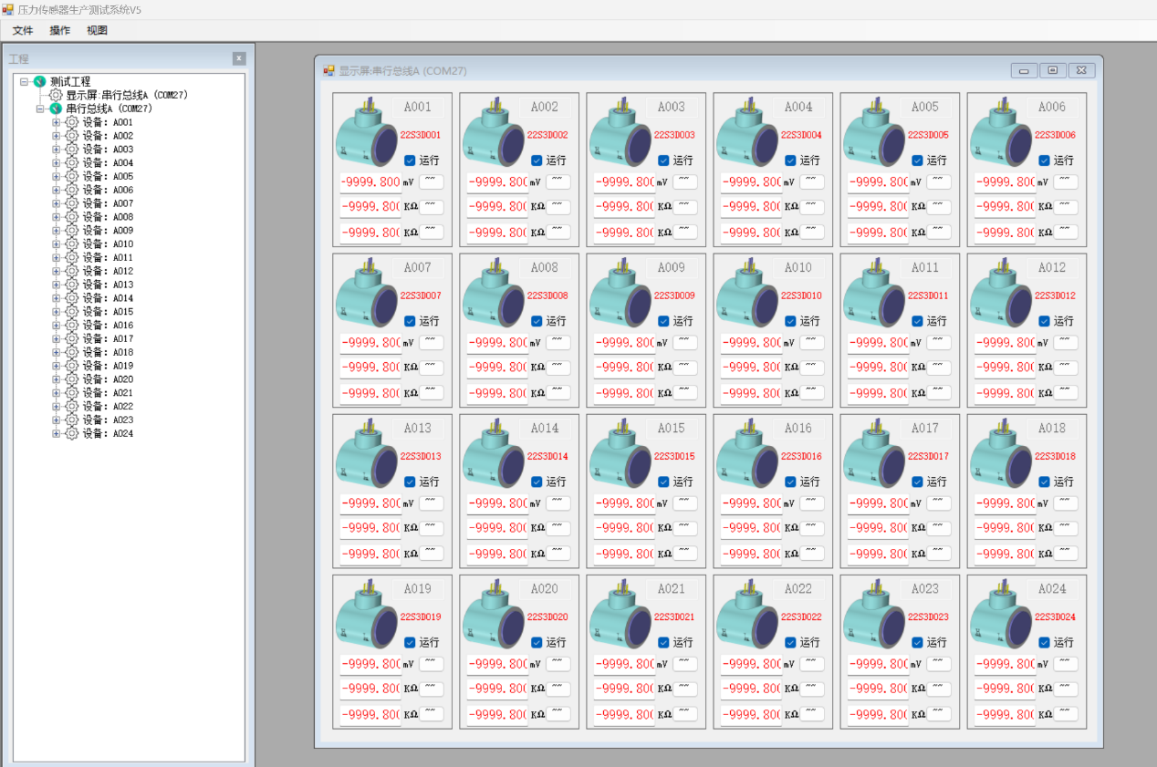
图1 压力传感器生产测试系统界面
2 功能介绍
压力传感器生产测试系统功能如下：
（1）高精度采集模块采集压力传感器输出信号；
（2）系统可以连接多条RS485通讯总线，每条通讯总线可以连接254只压力变送器；
（3）系统可以任意添加RS485通讯总线和总线上挂接的设备；
（4）系统实时显示压力传感器的输出信号值并记录保存；
（5）实时保存每只传感器的输出信号并以曲线的形式显示压力传感器历史输出数据；
（6）采集的传感器数据可以回放；
（7）自动生产压力传感器老化性能报告；
（8）报警压力传感器老化测试过程中异常传感器。
3 参数指标
系统参数指标如下表所示。
序号 | 参数 | 指标
1 | 精密采集模块供电 | DC24V
2 | AD采集精度 | 24位
3 | 精密采集模块温漂 | 20PPM/℃
4 | 串口通讯波特率 | 115200
5 | RS485通讯总线数 | 大于10条
6 | 每条通讯总线挂载采集模块数量 | 最多254只
7 | 连续监测时间 | 大于100小时
8 | 采样间隔时间 | 0.5~10秒

